Úkol: Vytvoření a prezentace na vámi zvolenou hru.


Nejlepší hra
Podmínky:
- Prezentace by měla zaujmout
- Prezentaci budete tvoři každý sám
- Proč jste si právě tuhle hru vybraly?
- Odkaz na hru a zdůvodnit výběr
- Vytvoření žebříčku Top 5 her
- Použití alespoň 2 fontů písma
- Barvy pozadí by neměli splývat s barvou textu
- Minimálně 8 slidů

Materiály z použité v lekci naleznete zde: elsnoxx.github.io

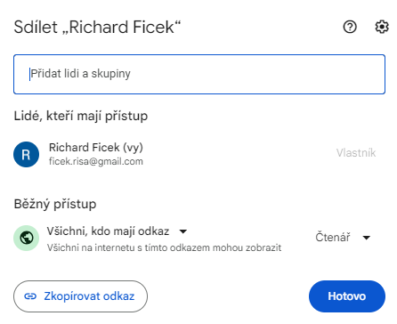
Výslednou prezentaci nastavte jako na obrázku a odevzdejte odkaz na prezentaci do MyStatu.

